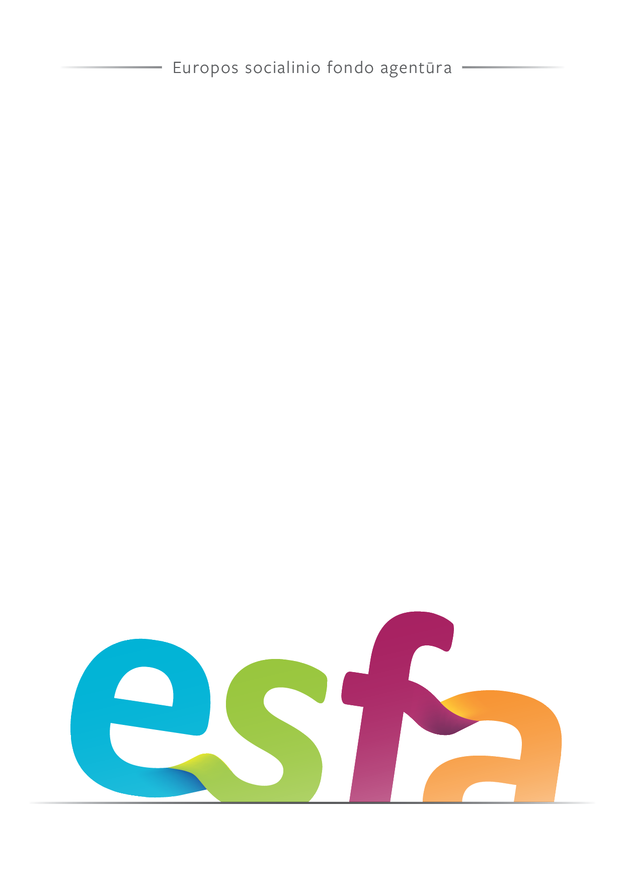
2024-10-15

DARBO UŽMOKESČIO KOMPENSACIJOS, NUTRAUKUS ŽVEJYBOS VEIKLĄ VISAM LAIKUI,
FIKSUOTOJO VIENETO ĮKAINIO NUSTATYMO TYRIMAS
Supaprastintai apmokamų išlaidų dydžių nustatymo aprašas
B. Duomenys pagal veiksmo rūšį (pildoma kiekvienai veiksmo rūšiai)
Ar vadovaujančioji institucija gavo išorės bendrovės paramą toliau nurodytoms supaprastintai apmokamoms išlaidoms padengti?
Jei taip, nurodyti tą išorės bendrovę: Taip / Ne – Išorės bendrovės pavadinimas
1. Veiksmo rūšies aprašymas, įskaitant įgyvendinimo tvarkaraštį | Įgyvendinant Lietuvos žuvininkystės sektoriaus 2021–2027 m. programos 1 prioriteto „Tausios žvejybos skatinimas ir vandens biologinių išteklių atkūrimas ir išsaugojimas“ 1.3. uždavinio „Skatinti suderinti žvejybos pajėgumą su žvejybos galimybėmis žvejybos veiklos nutraukimo visam laikui atveju ir prisidėti prie tinkamo pragyvenimo lygio užtikrinimo laikino žvejybos veiklos nutraukimo atveju“ veiklas bus finansuojama žvejybos valdymo priemonė – žvejybos veiklos nutraukimas visam laikui, išmontuojant Lietuvos Respublikos žvejybos laivus, kai žvejybos veiklos nutraukimas visam laikui vykdomas pagal 2021 m. liepos 7 d. Europos Parlamento ir Tarybos reglamento (ES) Nr. 2021/1139, kuriuo nustatomas Europos jūrų reikalų, žvejybos ir akvakultūros fondas ir iš dalies keičiamas Reglamentas (ES) 2017/1004 (toliau – Reglamentas Nr. 2021/1139) 20 straipsnyje numatytas sąlygas bei taikomas fiksuotasis vieneto įkainis.  Nustatytas fiksuotasis vieneto įkainis bus taikomas kompensuojant žvejų, kurie per paskutinius dvejus kalendorinius metus, einančius iki metų, kuriais pateikta paramos paraiška, ne mažiau kaip 90 dienų per metus dirbo jūroje Sąjungos žvejybos laive, kurio veikla nutraukiama visam laikui, negautas darbo užmokesčio pajamas.  Numatoma šio veiksmo atrankos pradžios ir užbaigimo galutinė data – 2024–2029 m.
2. Konkretus (-ūs) tikslas (-ai) | 1.3. „Skatinti suderinti žvejybos pajėgumą su žvejybos galimybėmis žvejybos veiklos nutraukimo visam laikui atveju ir prisidėti prie tinkamo pragyvenimo lygio užtikrinimo laikino žvejybos veiklos nutraukimo atveju“
3. Rodiklis, kurį pasiekus išlaidos yra atlyginamos | Metinė negautų pajamų kompensacija žvejams, kurie per paskutinius dvejus kalendorinius metus, einančius iki metų, kuriais pateikta paramos paraiška, ne mažiau kaip 90 dienų per metus dirbo jūroje Sąjungos žvejybos laive, kurio veikla nutraukiama visam laikui
4. Rodiklio, kurį pasiekus išlaidos yra atlyginamos, matavimo vienetas | Metų skaičius
5. Fiksuotasis vieneto įkainis, fiksuotoji suma arba fiksuotoji norma | Fiksuotasis vieneto įkainis
6. Supaprastinto išlaidų apmokėjimo suma už matavimo vienetą arba procentinis dydis (fiksuotųjų normų atveju) | FĮ – 5709, 00 Eur  Kompensacijos suma nustatoma metams žvejams, kurie per paskutinius dvejus kalendorinius metus, einančius iki metų, kuriais pateikta paramos paraiška, ne mažiau kaip 90 dienų per metus dirbo jūroje Sąjungos žvejybos laive, kurio veikla nutraukiama visam laikui.
7. Išlaidų kategorijos, kurioms taikomas vieneto įkainis, fiksuotoji suma arba fiksuotoji norma | Fiksuotasis vieneto įkainis nustatytas už žvejų prarastas pajamas, kai žvejai dirbo laive, kurio veikla nutraukta visam laikui.
8. Ar šios išlaidų kategorijos apima visas veiksmo tinkamas finansuoti išlaidas? (T/N) | N.  Konkrečių tikslų, išvardintų šio Tyrimo B dalies 2 punkte, pasiekimui bus patiriamos ir kitos tiesioginės, neįtrauktos į fiksuotąjį vieneto įkainį.
9. Koregavimo (-ų) metodas | Nenumatyta.
10. Vienetų pasiekimo tikrinimas  – Aprašykite, kokiu (-iais) dokumentu (-ais) / sistema bus remiamasi tikrinant, ar pateikti vienetai pasiekti  – Aprašykite, kas bus tikrinama valdymo patikrinimų metu ir kas juos atliks  – Aprašykite, kokia bus atitinkamų duomenų / dokumentų rinkimo ir saugojimo tvarka | Siekiant gauti iš Europos Komisijos apmokėjimą pagal fiksuotąjį vieneto įkainį, kiekybinio rezultato pasiekimui pagrįsti bus kaupiami šie dokumentai (arba jų kopijos):  - Darbo sutarties nutraukimas;  - Išrašas iš Valstybinio socialinio draudimo fondo valdybos prie Socialinės apsaugos ir darbo ministerijos duomenų bazės apie žvejo darbo statusą ir darbovietę.  Fiksuotojo vieneto įkainio rezultatą pagrindžiantys dokumentai kaupiami ir saugomi tarpinės institucijos nustatyta tvarka. Tarpinė institucija tikrins, ar pasiektas fiksuotojo vieneto įkainio rezultatas.  Projektų patikrų ir dokumentų rinkimo bei saugojimo tvarka vykdoma laikantis nacionaliniuose teisės aktuose, reglamentuojančiuose ES projektų įgyvendinimą, nustatytų reikalavimų.
11. Galimos žalingos paskatos, švelninimo priemonės ir apskaičiuotasis rizikos lygis (didelė / vidutinė / maža) | 1. Kyla rizika, kad žvejas, gavęs kompensaciją, nepasibaigus 5 metų laikotarpiui, įsidarbins į kitą laivą ir tęs žvejybos veiklą, nepranešęs apie tai.  Rizikos lygis  Vidutinė  Galimi sprendimo būdai:  Turi būti tikrinama, kad asmuo, nutraukęs žvejybos veiklą, nevykdo jokios žvejybos veiklos pagal nacionalinių registrų duomenis. Jei nustatoma, kad per tą laikotarpį žvejas vėl pradeda žvejybos veiklą, veiksmo atžvilgiu nepagrįstai išmokėtos lėšos susigrąžinamos proporcingai laikotarpiui, kuriuo nebuvo laikomasi šios sąlygos.
12. Visa suma (nacionalinė ir ES), kurią, tikimasi, Komisija šiuo pagrindu atlygins | 314 000 Eur, iš kurių:  94 200 Eur (nacionalinė suma);  219 800 Eur (ES suma).

Numatoma veiksmų atrankos pradžios data ir numatoma jų užbaigimo galutinė data (nuoroda – 63 straipsnio 5 dalis).
2021 m. liepos 7 d. Europos Parlamento ir Tarybos reglamentas (ES) Nr. 2021/1139, kuriuo nustatomas Europos jūrų reikalų, žvejybos ir akvakultūros fondas ir iš dalies keičiamas Reglamentas (ES) 2017/1004. Šaltinis: Reglamentas - 2021/1139 - EN - EUR-Lex (europa.eu)
Tinkamas finansavimo laikotarpis.
Veiksmų, apimančių kelis supaprastinto išlaidų apmokėjimo būdus, skirtingus projektus ar vienas po kito einančius veiksmo etapus, atveju reikia užpildyti 3–11 laukelius kiekvienam rodikliui, kurį pasiekus išlaidos yra atlyginamos.
Jei taikytina, nurodykite koregavimo dažnumą ir laiką ir pateikite aiškią nuorodą į konkretų rodiklį (įskaitant saitą į interneto svetainę, kurioje šis rodiklis paskelbtas, jei taikytina).
Šaltiniai: 3D-75 Dėl Lietuvos žuvininkystės sektoriaus 2014–2020 metų veiksmų programos administravimo taisyklių p... (e-tar.lt)
Ar yra kokių nors galimų neigiamų pasekmių remiamų veiksmų kokybei ir, jei taip, kokių priemonių (pvz., kokybės užtikrinimo) bus imtasi šiai rizikai kompensuoti?

